87779015852

671026400684

САТУБАЛДИНОВА Алмагүл Амангелдіқызы,

Қожаберген жырау атындағы №6 орта мектебінің

бастауыш сынып мұғалімі.

Солтүстік Қазақстан облысы, Петропавл қаласы

**ЖАРАТЫЛЫСТАНУ САБАҒЫНДА БАСТАУЫШ СЫНЫП ОҚУШЫЛАРЫНЫҢ ФУНКЦИОНАЛДЫҚ САУАТТЫЛЫҒЫН АРТТЫРУ**

  Қазіргі заман өмір бойы білім алу тұжырымымен үндеседі. Ал оған жетудің бірден бір жолы – функционалды сауаттылықты қалыптастыру болып табылады. Функционалды сауаттылық ол кез келген тұлғаның әлеуметтік, мәдени, саяси және экономикалық қызметтерге белсене араласуы, яғни бүгінгі жаһандану дәуіріндегі заман ағымына ілесіп отыруы, өзінің мамандығы бойынша білімін үнемі жетілдіріп отыруын білдіреді.

Осы сөздің даму тарихына үңілетін болсақ, бұл ұғым алғаш рет 60-жылдардың аяғында ЮНЕСКО құжаттарында пайда болып, кейін зерттеушілердің күнделікті өміріне енген екен. Функционалдық сауаттылық (ФС) кең анықтамасында білім берудің (ең алдымен жалпы) адамның көп қырлы қызметімен байланысын біріктіретін жеке тұлғаның әлеуметтік бағдарлану тәсілі ретінде көрсетіледі, сондай-ақ өмір бойы білім алуына ықпал ететін негізгі факторлардың біріне айналуда.

Маусым айында Үкіметтің 25 маусым 2012 жылы №832 қаулысымен бекітілген «Мектеп оқушыларының функционалдық сауаттылығын дамыту жөніндегі 2012-2016 жылдарға арналған ұлттық іс-қимыл жоспары» қабылданды. Ұлттық жоспардың мақсаты–Қазақстан Республикасындағы мектеп оқушыларының функционалдық сауаттылығын дамыту үшін жағдай жасау болып белгіленген еді.

Оқушылардың білім жетістіктерін зерттеу негізгі үш бағыт бойынша жүзеге асырылады: «жаратылыстану сауаттылығы», «математикалық сауаттылық» және «оқу сауаттылығы». Функционалдық сауаттылық оқушылардың мектепте алған білімдерін өмірде тиімді қолдана білуге үйретеді. Сондықтан оны дамытуда оқу бағдарламасындағы әрбір пәннің рөлі ерекше .Соның ішінде жаратылыстану сауаттылығының алатын орны зор десек те болады.

Мұғалім бұл сабақта оқушыны тек қана мектептің бағдарламасымен шектеп ғана қоймай , теориялық білімдерін практикалық жұмыстармен, өмірмен байланыстыра білуге үйретеді.

Соның бір дәлелі ретінде қарапайым «Су. Судың қасиеттері» тақырыбын өткен кезде ең бірінші су туралы теориямен танысып, ақпарат алынды. Содан кейін оның қасиеттерін зерттеу үшін арнайы тәжірбие жасалды. Таратылған зерттеу парақшасын толтырып, талдап, қорытынды шығарды. Бұл тақырып әр сыныпта оқытылғандықтан, сынып сайын тәжірбие жасау

жұмысы күрделене түседі.

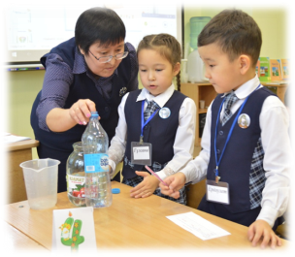 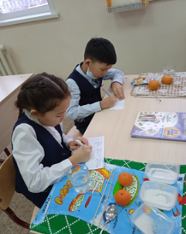

Оқушылар зерттеу жұмыстарын жасау арқылы ізденушулік, қызығушы

лық қабілеттері дамып, басқа да жаңалықтар ашуға қадам жасайды. Сол кезде оқушылар бойында мынадай дағдылар қалыптасады:

• өзіндік қарапайым зерттеулерден қорытындыларын жасауға үйренеді.

• өз бетінше іздену ,талдау , зерттеу дағдылары дамиды.

• топта, жұппен жұмыс істеуі өзара достық қарым-қатынас орнайды.

Осы дағдылар арқылы оқушы бойында белсенділік; шығармашылық тұрғыда ойлау; шешім қабылдай алу; өз кәсібін дұрыс таңдай алу; өмір бойы білім алуға дайын тұруы және т.б . қасиеттер қалыптасады:

Осы тұста «Маған айтсаң — мен ұмытамын. Маған көрсет — сонда мен есте сақтаймын. Менің өзіме әрекет етуге мүмкіндік бер – сонда мен үйренемін» деген қытай даналығының да мәні зор. Себебі бұл пән бізден не істеу керек? қалай өзгерту керек? нені әлі де жетілдіру керек? деген сұрақтарға жауап беруді қажет етеді. Бұның өзі «сөз үйретпейді, әрекет үйретеді» деген ұстанымның маңыздылығын көрсетеді.

Әрбір мұғалім күнделікті өз сабақтарында оқу мақсаттарына сәйкес оқушылардың жаратылыстану пәнінен функционалдық сауаттылығын арттыруға бағытталған тапсырмаларды ықпалдастырып отырса, әрине керемет болар еді. Мысалы жаратылыстану сабағында топтық жұмыс барысында «Жер.Ғарыш» бөлімін өткен кезде «Уақыт тізбегі » әдісін қолдануға болады. Осындай топтық жұмыс барысында оқушылар жапсыр малау арқылы алған теориялық білімдерін еске түсіреді, ортамен ынтымақ

тастық қарым -қатынас орната алады, басқаны тыңдай білуге, топта бір тұжырымға келуге, топ алдында өз ойын қорғай білуге, айта білуге үйренеді.Осы жұмыс барысында барлық оқушылар белсенді іс-әрекетте болады.

|  |  |  |  |  |  |
| --- | --- | --- | --- | --- | --- |
| «Уақыт тізбегі» әдісі | | | | | |
|  |  |  |  |  |  |
| Оқиға | Оқиға | Оқиға | Оқиға | Оқиға | Оқиға |

Оқушылардың функционалдық сауаттылығын арттыру үшін жаратылыстану сабақтарында осындай тиімді әдістердің пайдасы зор. Бұл сабақтарда оқушылар жеке, жұпта, топта ойларын ортаға салып талдайды. Осы әдістерді пайдалана отырып өткізілген сабақтарда оқушылардың өз ойын анықтап, өзін еркін ұстап, білімін өзі толықтыруға мүмкіндік алады. Олар ойланып, әрі еске түсіріп, әрі жазып, өз ойларын саралап, өзге оқушылардың пікірін тыңдап, білімін тереңдете түседі. Осы сабақта байқағанымыздай, сыныптағы барлық оқушылардың жаппай жұмыс жасауларына мүмкіндік беріледі. Оқушы белсенді іс-әрекетте болады. Ортамен қарым -қатынас жасай білуге, басқаны тыңдай білуге, топта бір тұжырымға келуге, топ алдында өз ойын қорғай білуге, айта білуге үйренеді.

Жай ғана сабақ құнарсыз, дәмсіз тамақ сияқты оқушының бойына сіңбейді. Әр сабақты оқушының есінде қалатындай етіп түрлендіріп отыруға тырысу керек. Оқушының бойындағы табиғат берер ерекше қабілетті, дарындылықты тани білу, оның ары қарай дамуына бағыт-бағдар бере білу ерекше қиын да қызықты іс. Бұл жерде ата –аналардың да көмегі зор. Мысалы «Желдің пайдасы мен зияны » тақырыбын өткен кезде оқушыларға үйде әкелерімен бірге желбағар істеуге тапсырма берілді. Сол кезде олар тапсырманы қызыға орындап келді. Желбағар туралы өмірде керек мәлімттер жинақтады.

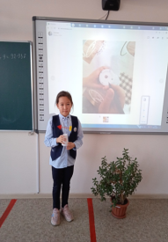 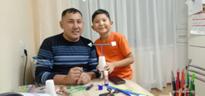 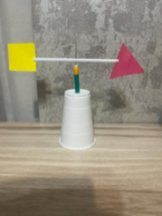

Жаратылыстану пәні өз бетінше зерттеу жұмысына бағыттайды. Бұл пәннің басқа пәндерге қарағанда ерекшелігі өмірге қажетті дағдыларды осы пәннен ала алады. Осы тапсырманы орындау барысында оқушы өзiндiк iзденiске барып, өзiндiк әрекетіне бағыт бағдар бере алады, отбасылық қарым қатынас орната алады, алған білімдерін күнделікті өмірде қолдана білуі дағдылары қалыптасады.

Бұл пәннің негізгі мақсаты – жоғарғы сыныптардағы «Биология», «География», «Химия», «Физика» пəндерінің негізін қалауға, алған білімде

рін күнделікті өмірде қолдана білуге талпындырады. Мысалы сабақта крахмал туралы өткен кезде картоптан крахмал алу жолын аналарымен жасауға тапсырма берілді. Тапсырманы орындау барысында крахмалды қалай алуға болатындығын және оның қаншалықты пайдасы бар екендігін тәжірбие жасау арқылы білді. Болашақта химия пәнін өткен кезде оны

тереңірек зерттеп, жаңалық ашуына мүмкіндік ала алады.

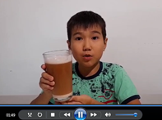 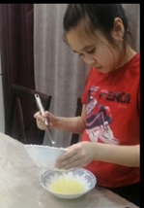

Бұл жерде оқушылар тақырып бойынша өз ойын білдіруге, сұрақтарға жауап іздеуге үйренуі тиіс. Осының негізінде, оқушы білімді дайын күйінде алмай, оны өзі іздену арқылы , оқу əрекетінің мазмұны мен түрлерін ұғына

ды, оның ережелер жүйесін түсінеді жəне қабылдайды, жетілдіруге белсенді қатысады. Осындай жұмыстар ата аналармен бірлесе орындалса, оқушыға да, ата анаға да көп көмегі тиері сөзсіз.

Жалпы алғанда дұрыс ұйымдастырылған зертханалық жұмыстардың оқушылар үшін тиімділігі мынада:

1.оқушы тақырыпқа байланысты теория мен тәжірбиені ұштастыру арқылы тақырыпты толық меңгереді;

2. алған білімін іс жүзінде қолдану іскерлігі мен дағдысы қалыптасады;

3. осындай жұмыстар сабақ барысында оқушылардың биология, химия ғылымдарының салаларына деген қызығушылығы артады.

4. зертханалық жұмыс барысында оқушылар ұйымшылдыққа және т.б қасиеттерді бойына сіңіреді.

Жаратылыстану пәнінде зерттеу жұмыстарын жүргізу барысындағы нәтиженің бірі ғылыми жобалар жазуға ұмтылдырады. Соның нәтижесінде оқушылардың ғылыми зерттеу жұмыстарына қызығуы қалыптасады, шығар

машылық қабілеттері дамиды. Жалпы оқушылардың ғылыми-зерттеу жұмыстары білім берудің негізгі бөлігі және білім сапасын арттырудың тиімді тәсілі болып саналады.

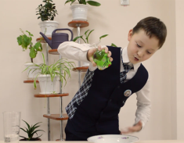 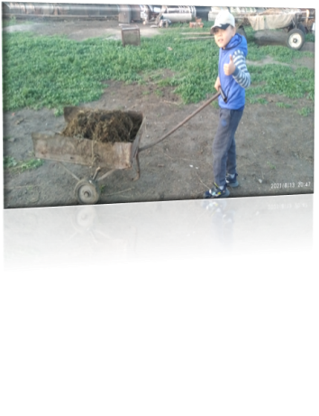

«Тәжірбие деген не?» «Құрғақ отынның пайдасы»

Қорыта айтқанда оқушы өзінің мектеп қабырғасында алған білімін өмірінде пайдалана білуі керек бұл деген оқушының функционалдық сауаттылығын қалыптастыру. Сол үшін де бұл бағдарламаның негізі «Өмірмен байланыс» ұғымына құрылған. Ұстаздарға үлкен жауапкершілік міндеттелді

“Мұғалімнің мақсаты -оқушының ойлауына жаңа перспективалар ашу”

Деген екен қытай ғалымы Конфуций